Інструктивна картка до проведення лабораторного заняття № 3

з дисципліни «Основи програмування та алгоритмічні мови»

- Тема заняття: Програмування циклів з лічильником.
- Мета проведення заняття: навчитись розробляти програми на С++ з використанням циклічних алгоритмів.
  - Після виконаної роботи студент повинен:
Знати: синтаксис, засоби, особливості застосування циклу з лічильником.
Уміти: обирати доцільність застосування потрібного оператора, використовувати оператори циклу в прикладних задачах.
- Матеріально-технічне оснащення робочого місця: комп’ютер
- Інструктаж з техніки безпеки: дотримуватись вимог з техніки безпеки згідно ввідному інструктажу.
- Короткі відомості з теоретичної частини роботи
Обчислювальний процес, що містить багаторазові обчислення називається циклічним. Цикл виконує оператор або групу операторів доти, поки істинна (або хибна) певна умова щодо деякої змінної, називаної параметром циклу. Багаторазово повторювані частини такого процесу становлять тіло циклу;
Алгоритм циклічних структур повинен містити :
- Підготовку до циклу – присвоювання початкового значення параметру циклу.
- Перевірку умови виконання тіла циклу.
- Тіло циклу – дії, які виконуються в циклічній програмі для різних значень параметра циклу.
- Зміна (модифікація) значень параметра циклу.
У С++ циклічні обчислювальні процеси реалізуються за допомогою операторів for …, while, do...while і
Цикл із параметром (for): for (ініціалізація; вираз; модифікації) оператор.
Цикл з передумовою (while):while ( вираз ) оператор
Цикл із післяумовою (do while):do оператор while вираз.

- Зміст і послідовність виконання завдань
  - Згідно індивідуального варіанту скласти 2 (програми див. завдання1 та завдання2) у відповідності методичних рекомендацій до виконання лабораторних робіт.
  - Скласти схему алгоритму для кожного завдання
  - Згідно схем розробити 2 програми
  - У програмі використовувати контекстні ідентифікатори.
  - В операторах виведення на монітор використовувати пояснення та форматне виведення результатів роботи
  - Застосувати коментарі до програмного коду
  - Налагодити програми

- Методичні рекомендації з виконання та оформлення
  - У звіті вказати номер лабораторної роботи, тему, мету, завдання, хід роботи. Хід роботи повинен містити блок-схему, таблицю ідентифікаторів, код програми, протокол роботи програми з декількома варіантами вхідних даних, висновки.
  - Звіт оформити на аркуші А4 з нижнім колонтитулом «інтеграл».

- Питання до захисту лабораторної роботи
  - Як називається змінна від якої залежить кількість повторень тілу циклу?
  - Які чинники можуть спричинити «зациклювання» програми?
  - Чи може бути параметр циклу for … дійсного типу?
  - Коли цикл виконується тільки один раз?
  - Яке значення має лічильник циклу з параметром після завершення циклу?
  - Для чого виконується примусове переривання циклу?
  - Яким чином виконується переривання циклу?
  - Чи можна перервати цикл не використовуючи оператор break?
  - Для чого використовується оператор continue?

- Рекомендована література
- C/C++. Программирование на языке высокого уровня / Т. А. Павловская. — СПб.: Питер, 2003. —461 с:. Ил.
- Васильев А. Н. Самоучитель С++ с примерами и задачами. 4-е издание Книга + виртуальный CD. — СПб.: Наука и Техника, 2016. — 480 с.: ил.
- Дейтел П., Дейтел Х. Как программировать на Visual С# 2012. 5-е изд . - СПб.: Питер, 2014. - 864 с .: ил . - (Серия «Библиотека программиста»).
- Дэвис, Стефан, Р. C++ для "чайников", 4-е издание. : Пер. с англ. : — М. : Издательский дом '"Вильямс", 2003. — 336 с. : ил. : Парал. тит. англ.
- Пахомов Б.И. С/С++ и MS Visual C++ 2010 для начинающих. – СПб.: БХИВ-Петербург. 2011. – 736 с.:ил.
- Прата, Стивен. П70 Язык программирования C++. Лекции и упражнения, 6-е изд. : Пер. с англ. — М. : ООО "И.Д. Вильяме", 2012. - 1248 с. : ил. - Парал. тит. англ.
Інструктивна картка складена викладачем Мальцевою Т.І.

- Варіанти завдань до виконання лабораторної роботи № 3
Завдання 1. Обчислити значення y
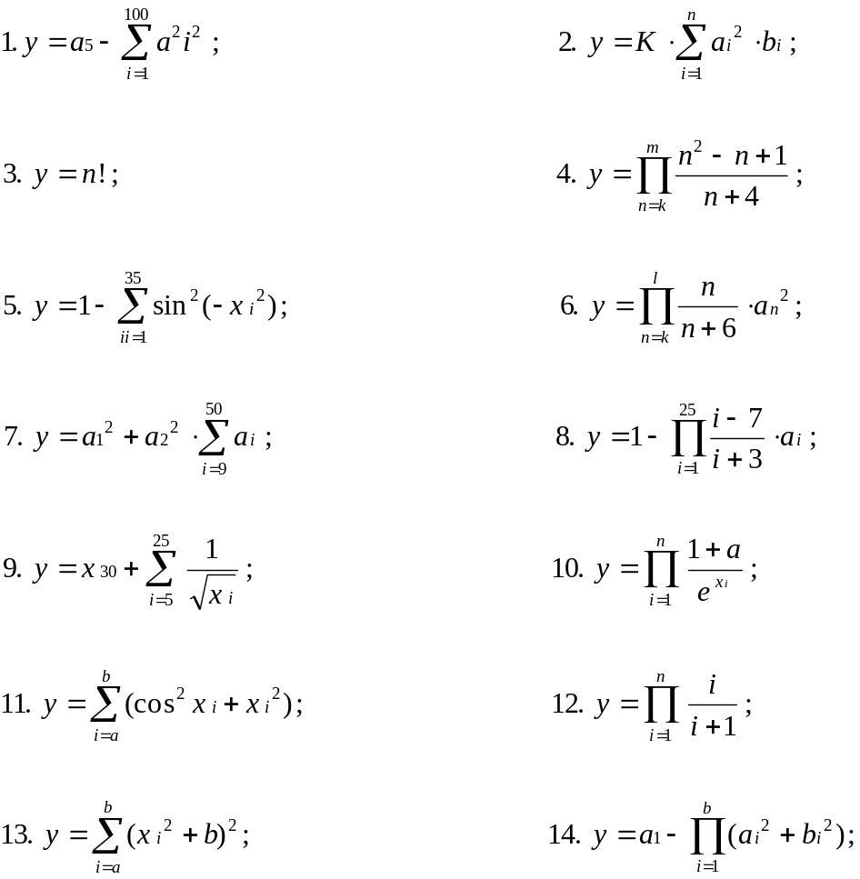

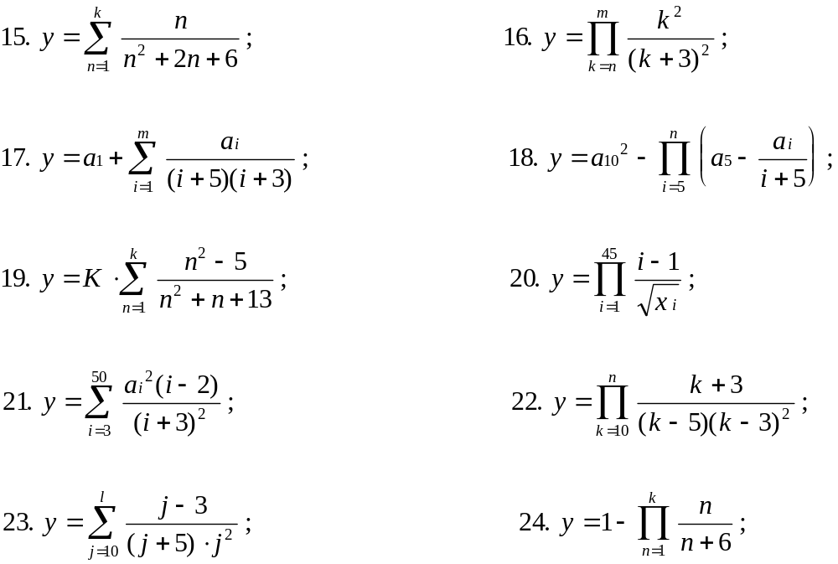

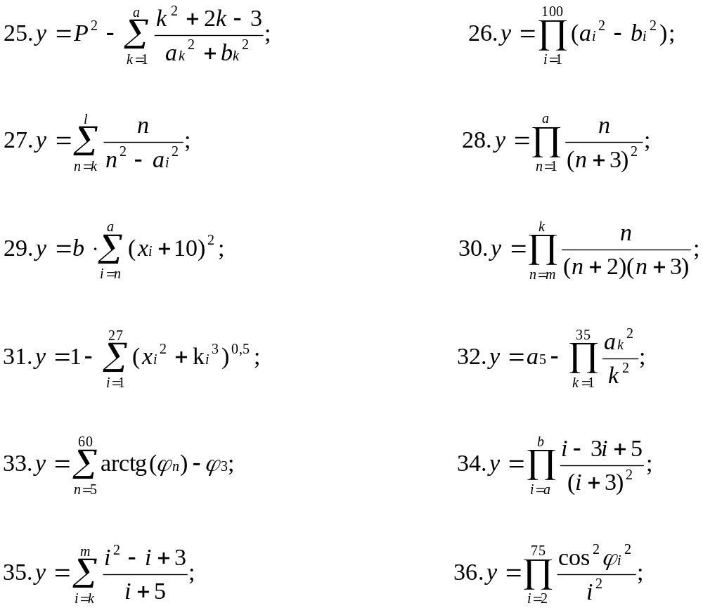
Завдання 2. У послідовності … 